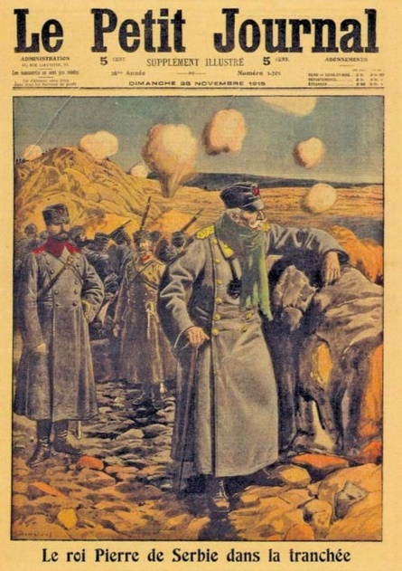
Чарапе краља Петра
Кад је непријатељ сатерао измучену српску војску у ћошак, те 1915. године, једини избор био је повлачење преко Албаније оковане снегом и ледом. Са њима је био и последњи српски краљ, Петар I Карађорђевић. Једна мајка кренула је на пут како би свом јединцу предала вунене чарапе које му је тек исплела.
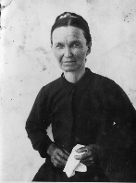
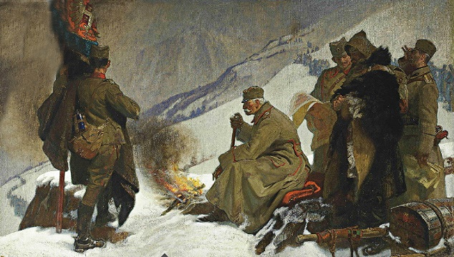
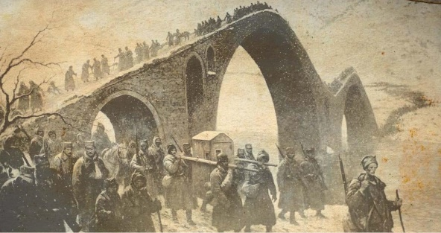
Поред Везировог моста преко реке Белог Дрима стајала је и гледала једног по једног војника, не би ли препознала свог сина јединца. Тада је угледала познато лице – био је то стари краљ Петар, који је ишао са својом војском. Мајка Макрена је дала вунене чарапе краљу. Рекла му је да их обује преко чизама јер ће тако лакше прећи клизав и стрми мост. Замолила га је да потражи Маринка Спасојевића из ваљевског села Словац да му да чарапе. Краљ је обећао да јој испунити жељу, а она му је пољубила руку и кренула назад.
Краљ Петар се целим путем распитивао зна ли неко Маринка. Једног дана је, повлачећи се кроз снежне планине, наишао на групу српских војника који су изгубили битку са хладном зимом. Наредио је војсци да их претресу и пронађу војне књижице, а у једној је писало следеће: Маринко Спасојевић, село Словац, срез Ваљевски, војска Ужичка. Краљ Петар није имао срца да пошаље у отаџбину тужну вест.
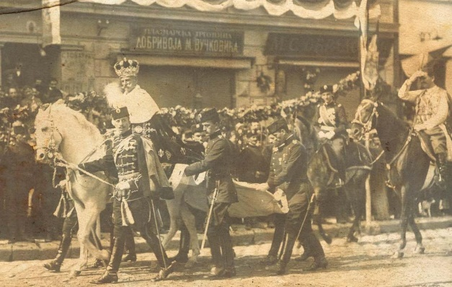
Тек после рата је одлучио да пошаље државног саветника и професора Илију Ђукановића у село Словац да изјави саучешће мајци Макрени. Међутим, она је умрла. Чувши то, стари краљ је саветнику дао новац и наредио да се Макрени и њеном сину Маринку подигне споменик на ком је писало: „Овај споменик подиже Петар Карађорђевић Макрени Спасојевић која лежи овде, и њеном сину Маринку, који се вечним сном смири у гудурама Арбаније“.
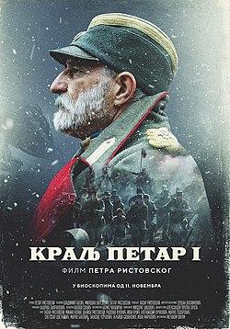
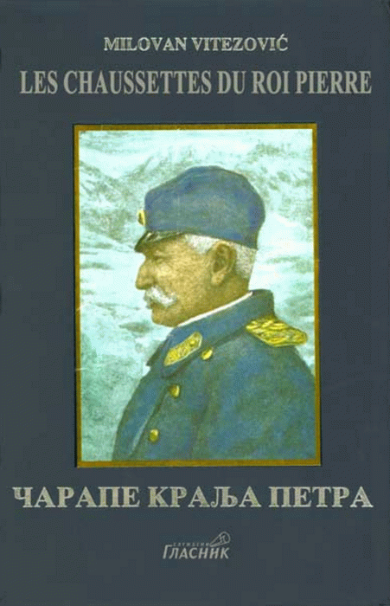
Како пише писац Милован Витезовић у књизи „Чарапе краља Петра”, Стари краљ, краљ Петар Ослободилац (како га је народ звао), ове је чарапе чувао до смрти, 21. августа 1921. Болничар, који је пришао краљу да намести лежај, под јастуком је нашао вунене чарапе, а краљ га је замолио да му их обује, да му ноге не зебу и након тога је мирно склопио очи.
Роман „Чарапе краља Петра“ проглашен је Златним бестселером за 1995, 1996. и 1997. годину, а доживео је и више издања на грчком, италијанском, румунском, француском и енглеском језику.
Филм „Краљ Петар I“ настао је према Витезовићевом роману 2018. године.

1. Препричај (у највише десет реченица) садржај текста.
2. Народ је краља Петра звао __________________________________________ .
3. Кога представља мајка Макрена и њен син Маринко? __________________________________________
4. Како би описао/ла краља Петра? Који су његови поступци неуобичјени и зашто?

